DS N°03 | PHYSIQUE -CHIMIE  1h (calculatrice autorisée) | TS1
NOM :
Prénom :

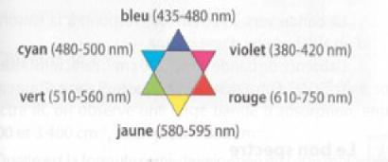
Exercice 1
Représenter la formule semi développée des molécules suivantes :
- 2,3-diméthyl butane
- 2-méthyl propan-1-ol
- 4-éthyl hex-2-ène
- pentanal
- Acide 3-méthyl pentanoïque
- Ethanoate d’éthyle
- N,N-diméthyl butan-2-amine
- propanamide

Exercice 2
On désire mesurer la concentration de l'espèce colorée du spectre d'absorption du document 1 en solution.
On a réalisé une courbe d'étalonnage (document 2) à l'aide d'un spectrophotomètre.

2.1. Donner et justifier la couleur de la solution.
2.2. A partir de la formule, justifier pourquoi la molécule est colorée.
2.3. Préciser la valeur de la longueur d'onde à utiliser pour réaliser la courbe d’étalonnage.
2.4. Pour une solution donnée la valeur d'absorbance vaut 0,76, quelle est sa concentration?
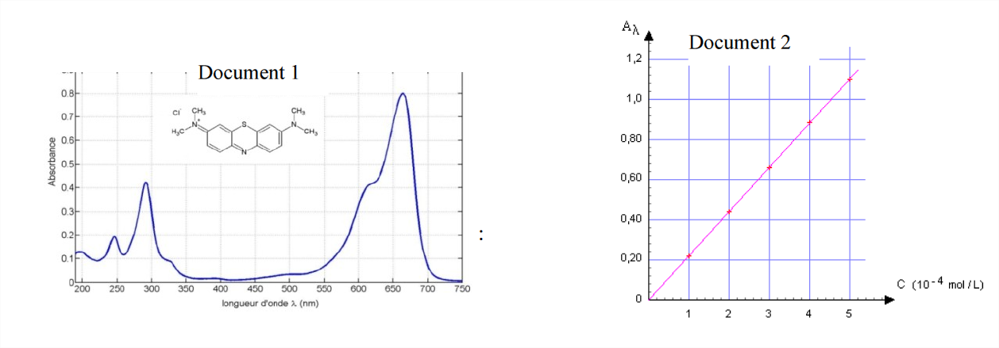
Exercice 3
Un laborantin maladroit a mélangé les 4 étiquettes de 4 produits. Il effectue une analyse IR et il doit remettre les étiquettes en place. Document 1: les spectres IR
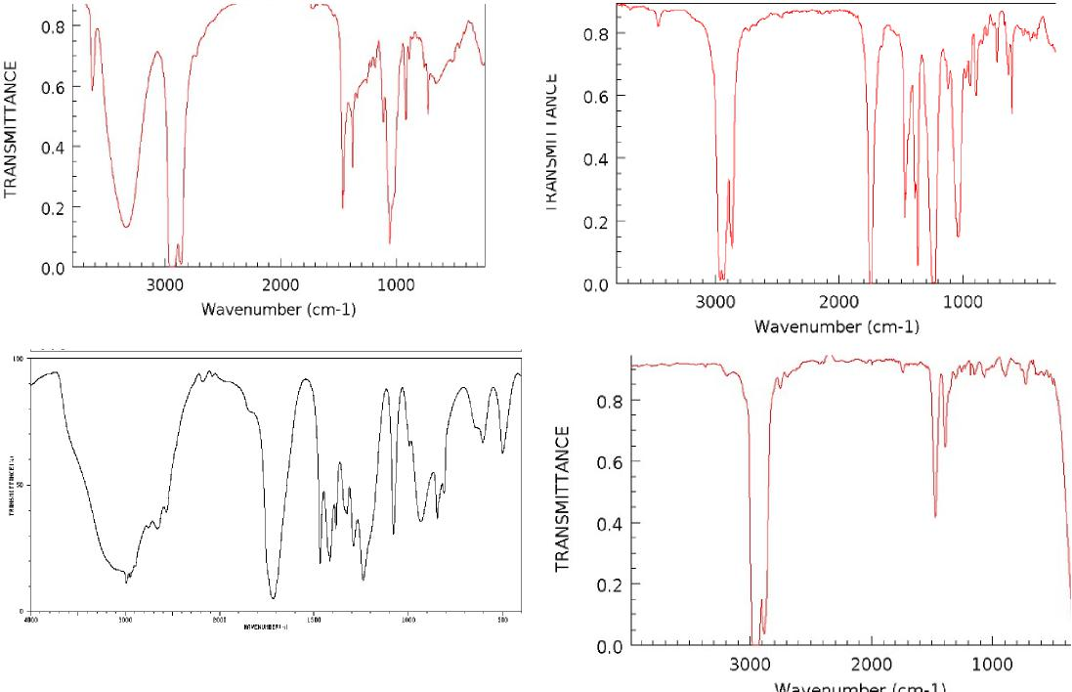
Flacon C
Flacon D
Flacon B
Flacon A

Document 2 : les 4 espèces concernées
NOM :
Prénom :
Espèce 1
Espèce 2
Espèce 3
Espèce 4
Document 3 : extrait d’une table IR
liaison | O-H (acide) | O-H (alcool) | C=O | C=C | Ctet-H | N-H
Nombre d'onde en cm-1 | 2500-3200 | 3200-3650 | 1700-1740 | 1620-1690 | 2750-2900 | 3100-3500

- Compléter le tableau suivant. La dernière ligne sera à justifier directement sur les spectres.
Espèces | 1 | 2 | 3 | 4
Nom des groupes caractéristiques
Familles/fonctions
Flacons

Exercice 4
NOM :
Prénom :
Document 1 : quelques molécules
Molécule 1 | Molécule 2 | Molécule 3
Document 2 : spectres RMN des molécules 1,2,3 et d'une quatrième molécule non identifiée.
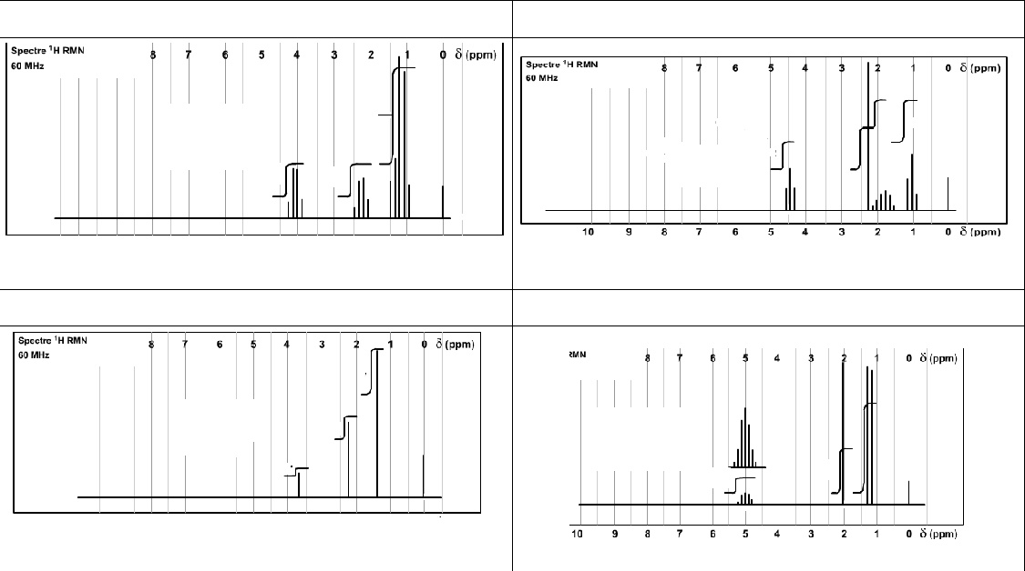

Spectre 2
Spectre 1

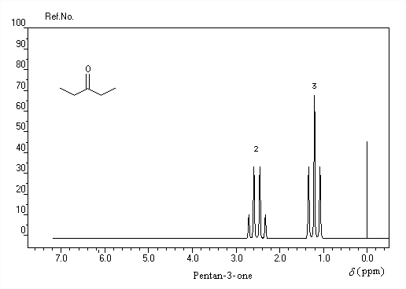

Spectre 3

Spectre 4

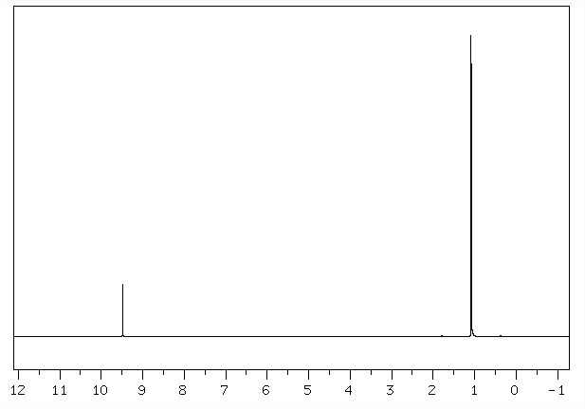

Document 3 : Spectre IR de la molécule non identifiée
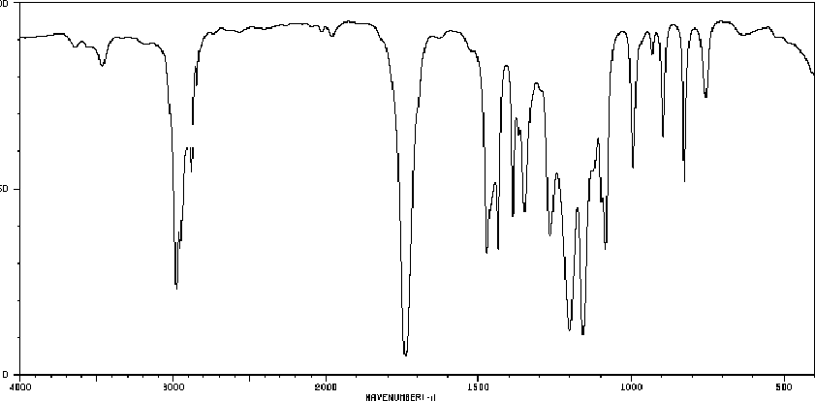

- Donner le nom des molécules 1, 2 et 3. Préciser la fonction.

- Attribuer, à chaque molécule le bon spectre RMN. Vous devrez recopier la bonne formule sur chaque spectre du document 2 puis y entourer les groupes de protons équivalents, leur attribuer une lettre A,B, C , ... , associer chaque lettre à une série de pics. Donner une justification ci-dessous sous forme de tableau éventuellement.

- Le spectre RMN restant est celui d'une molécule de même formule brute que les molécules précédentes. Le spectre IR du document 3 est aussi attribué à cette même molécule. Le document 3 de l'exercice 3 peut aussi être utile. Donner le nom et la formule semi développée de cette molécule (réponse à justifier).

